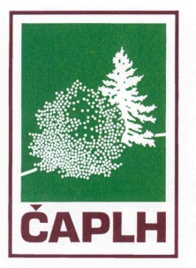

ČAPLH: Změny ve vedení asociace

Dne 14. 3. 2011 odstoupil Ing. František Dejnožka z postu prezidenta ČAPLH a zároveň člena prezídia. Následně byl na mimořádném jednání prezidia a dozorčí rady do uvolněné funkce prezidenta zvolen Ing. Miroslav Švec s účinností od 28. 3. 2011.
V současné době jsou prezídium a dozorčí rada ČAPLH v následujícím složení:
Prezidium ČAPLH:

Prezident: Ing. Miroslav Švec
Viceprezident: Ing. Jaroslav Rygl
Členové: Ing. František Kasl
Ing. Miloslav Komárek
Ing. Jitka Mahelová
Ing. Zbyněk Máj

Dozorčí rada ČAPLH:

Předseda: Ing. Josef Merunka
Ing. František Příkaský
Václav Rubáš

V Praze 30. 3. 2011
za prezidium ČAPLH

Ing. Miroslav Švec
prezident ČAPLH

